Додаток
до рішення Кременчуцької міської ради
Кременчуцького району
Полтавської області
17 травня 2024 року

ПОЯСНЮВАЛЬНА ЗАПИСКА
про виконання бюджету Кременчуцької міської
територіальної громади за І квартал 2024 року

ДОХОДИ
Виконання бюджету Кременчуцької міської територіальної громади в звітному періоді відбувалось, як і в минулому році, в особливих умовах, тобто в умовах воєнного стану у зв’язку з військовою агресією російської федерації проти України. Не зважаючи на масштаби завданих збитків, Україна адаптується до життя в умовах війни. Життя Кременчуцької міської територіальної громади, напрямки діяльності органів місцевого самоврядування були переформатовані. Одними з головних пріоритетів стали підтримка Збройних сил України, допомога тим українським містам, які постраждали від ворожих обстрілів, робота з внутрішньо переміщеними особами.
У зв’язку з поточною мінливістю соціально-економічної ситуації, нестабільності внутрішнього та зовнішнього середовища, високої залежності економічної активності від безпекових факторів, існують високі ризики щодо точності прогнозів.
Незважаючи на це, бюджет орієнтовано на певне економічне зростання за рахунок підвищення рівня споживчого та інвестиційного попиту.
Відповідно до ст.78 Бюджетного кодексу України фінансові органи за участю органів, що контролюють справляння надходжень до бюджету, здійснюють прогнозування та аналіз доходів відповідного бюджету.
При прогнозуванні дохідної частини бюджету на 2024 рік Департаментом фінансів Кременчуцької міської ради Кременчуцького району Полтавської області були враховані пропозиції ГУ ДПС у Полтавській області, управлінь та департаментів виконавчого комітету Кременчуцької міської ради Кременчуцького району Полтавської області.
Крім того, були враховані статистичні показники, що використовуються при розрахунку прогнозних надходжень податків і зборів, очікувані показники економічного і соціального розвитку міста в 2023 році і прогнозні на 2024 рік, рішення Кременчуцької міської ради Кременчуцького району Полтавської області про встановлення на території міста місцевих податків і зборів та їх ставок, а також фактичне виконання дохідної частини бюджету за результатами 2021 – 2022 років, 11 місяців 2023 року та очікувані надходження в 2023 році.
Постійне внесення змін до податкового та бюджетного законодавства також впливає на прогнозування та виконання бюджету громади.
Відповідно до звіту, наданого Управлінням Державної казначейської служби України у м. Кременчуці Полтавської області, до дохідної частини бюджету Кременчуцької міської територіальної громади станом на 01.04.2024 до бюджету Кременчуцької міської територіальної громади при затвердженому уточненому річному план (загальний та спеціальний фонди з офіційними трансфертами) 3 198 220,5 тис. грн надійшло доходів всього 639 062,3 тис. грн, виконання склало 20,0% до річного плану. На звітну дату виконання плану забезпечено на 84,8% (затверджений план на звітний період 753 467,6 тис. грн.
За І квартал 2024 року (загальний та спеціальний фонди без урахування офіційних трансфертів) надійшло коштів – 555 070,5 тис. грн, в тому числі до загального фонду – 542 790,3 тис. грн, спеціального фонду – 12 280,2 тис. грн.
В порівнянні з відповідним періодом минулого року в цілому відбулось зменшення надходжень до бюджету Кременчуцької міської територіальної громади (без урахування офіційних трансфертів) на /-/1,8% або /-/10 202,9 тис. грн, зокрема по: загальному фонду надходження зросли на /+/2,7% або /+/14 500,8 тис. грн, спеціального фонду зменшились на /-/66,8% або /-/24 703,7 тис. грн (значне зменшення по власних надходженнях бюджетних установ на /-/72,6% або /-/23 382,8 тис. грн).

тис. грн

Загальний фонд
При затвердженому річному плані по загальному фонду без урахування офіційних трансфертів 2 657 770,9 тис. грн фактично надійшло - 542 790,3 тис. грн, виконання до річного плану склало – 20,4% або /-/2 114 980,6 тис. грн, виконання на звітну дату – 84,7% або /-/97 770,7 тис. грн (затверджений план на звітний період 640 561,0 тис. грн).
По офіційних трансфертах при затвердженому уточненому річному плані 379 325,8 тис. грн фактично надійшло 83 991,8 тис. грн, виконання склало 22,1%, виконання на звітну дату забезпечено на 98,0 % або /-/1 733,1 тис. грн (затверджений план на звітний період 85 724,9 тис. грн).
Станом на 01.04.2024 в цілому план по загальному фонду з урахуванням офіційних трансфертів виконано на 86,3% або /-/99 503,8 тис. грн при плані 726 285,9 тис. грн фактично отримано 626 782,1 тис. грн.
На 2024 рік зупинена дія статей 98 і 99 Бюджетного кодексу України щодо передачі реверсної дотації з місцевих бюджетів до державного бюджету.

тис. грн

Загальний фонд бюджету Кременчуцької міської територіальної громади складається з податкових надходжень, неподаткових надходжень та офіційних трансфертів. Фактично надійшло до бюджету громади: податкові надходження у сумі 530 573,6 тис. грн (питома вага – 84,7%), неподаткові надходження – 12 216,7 тис. грн (питома вага –1,9%), офіційні трансферти – 83 991,8 тис. грн (питома вага – 13,4%).

Структура бюджету Кременчуцької міської територіальної громади станом на 01.04. 2024 рік представлена у діаграмі.
тис. грн

Основними джерелами дохідної частини загального фонду бюджету громади є чотири податки, питома вага яких складає 96,6% в дохідній частині загального фонду (542 790,3 тис. грн).

Вид платежу | Фактичні надходження за звітний період (тис. грн) | Питома вага,%
податок та збір на доходи фізичних осіб (11010000) | 337 054,1 | 62,1
єдиний податок (18050000) | 88 721,1 | 16,4
податок на майно в частині  земельного податку (18010500-18010900) | 49 630,4 | 9,1
акцизний податок  (14021900;14031900;14040000) | 49 023,2 | 9,0
Разом: | 524 428,8 | 96,6

тис. грн

Структура доходів загального фонду бюджету Кременчуцької міської територіальної громади станом на 01.04.2024 представлена у діаграмі.
тис. грн
За звітний період не виконано планові показники по наступних джерелах загального фонду дохідної частини.

По податку на доходи фізичних осіб - при плані 469 235,1 тис. грн фактично надійшло 337 054,1 тис. грн, виконання склало 71,8% або /-/132 180,9 тис. грн. Порівняно з в.п.м.р. пдфо надійшло менше на /-/ 33 676,4 тис. грн або /-/ 9,1%.

Динаміку надходження ПДФО демонструє наступна діаграма .
тис. грн

При прогнозуванні бюджету враховано: рівень мінімальної заробітної плати з 01.01.2024 – 7 100 грн, з 01 квітня 2024 року – 8 000 грн; з 01 січня 2024 року прожитковий мінімум на одну особу в розрахунку на місяць становитиме 2 920 грн; для основних соціальних і демографічних груп населення становитиме: дітей віком до 6 років – 2 563 грн; дітей віком від 6 до 18 років 3 196 грн; працездатних осіб – 3 028 грн; осіб, які втратили працездатність – 2 361 грн.
Прогнозний посадовий оклад працівника І тарифного розряду Єдиної тарифної сітки: з 01 січня 2024 року – 3 195 грн, з 01 квітня 2024 року – 3 600 грн.
За питомою вагою податок на доходи фізичних осіб, що сплачується податковими агентами, із доходів платника податку у вигляді заробітної плати у структурі податку та збіру на доходи фізичних осіб займає 95,8 %, виконання склало 70,1% або /-/137 519,4 тис. грн при плані 460 434,3 тис. грн фактично надійшло 322 914,8 тис. грн.

В порівнянні з відповідним періодом минулого року надходження збільшились на /+/18,7 % або /+/50 783,8 тис. грн, у тому числі по наступним платникам: ПАТ «УКРТАТНАФТА» – на /+/37,4%, ПрАТ «Кременчуцький міськмолокозавод» – на /+/16,0%, ПАТ «Крюківський вагонобудівний завод» – /+/11,5%, ПАТ «ДЖЕЙ ТІ ІНТЕРНЕШНЛ Україна» – на /+/24,4%, ПрАТ «Кременчуцька кондитерська фабрика «РОШЕН» – на /+/15,5%, ПРАТ «АВТОКРАЗ» – в 11,0 разів.

Законом України «Про внесення змін до Бюджетного кодексу України щодо забезпечення підтримки обороноздатності держави та розвитку оборонно-промислового комплексу України» № 3428-IX від 8 листопада 2023 року податок на доходи фізичних осіб з грошового забезпечення, грошових винагород та інших виплат, одержаних військовослужбовцями та особами рядового і начальницького складу, що сплачується податковими агентами з 01.10.2023 було вилучено до державного бюджету.

Фактично до бюджету громади надійшло «військового» ПДФО за 9 місяців 2023 року – 614 076,9 тис. грн ( у т.ч. І квартал – 89 565,1 тис. грн). Бюджет територіальної громади недоотримав у 2023 році близько 300 000,0 тис. грн, у 2024 році - близько 1 300 000,0 тис. грн.

За інформацією управління економіки виконавчого комітету Кременчуцької міської ради Кременчуцького району Полтавської області станом на 01.04.2024 порівняно з в.п.м.р. спостерігалося зростання обсягів виробництва по наступних бюджетоутворюючих підприємствах міста:
- ПрАТ «Кременчуцький колісний завод» (виробництво не працює. Окремі служби працюють за наказом керівника підприємства) – в 5,6 рази;
- ТОВ «Кременчуцький завод технічного вуглецю» - на 191,5%;
- ТОВ «Мало-Кохнівський кар’єр» - на 172,5%;
- АТ «Кременчуцьке кар’єроуправління «Кварц» (підприємство працює неповний робочий тиждень) - на 124,4%;
- ВП «Крюківський кар’єр» «ЦУП» АТ«Укрзалізниця» - на 112,4%;
- ПрАТ КВТФ «КРЕМТЕКС» - на 4,0%;
- ПрАТ «Кременчуцький міськмолокозавод» - на 2%.

В той же час зниження обсягів виробництва в порівнянні з аналогічним періодом 2023 року відбулось на:
- ПрАТ «Кременчуцький завод дорожніх машин» (підприємство працює 2 дні на тиждень);
- АТ «Кременчуцький сталеливарний завод» - на 10,8%;
- ПрАТ «Кременчуцька кондитерська фабрика «РОШЕН» - на 11,2%;
- ПАТ «Крюківський вагонобудівний завод» (підприємство працює неповний робочий тиждень) – на 17,5%;
- ТОВ «Кохнівський хліб» - на 22,9%.

Виконання планових показників по податку на доходи фізичних осіб залежать від терміну дії воєнного стану, введеного в зв’язку з воєнною агресією російської федерації проти України, що не дозволяє запрацювати підприємствам та бізнесу в повну силу та забезпечити робочі місця, збільшити розмір заробітної плати працівникам усіх сфер. На сьогоднішній день ситуація така ж, як і в минулому році, а саме: зниження обсягів виробництва на провідних підприємствах міста, перехід працівників на вимушений простій або дистанційну роботу, неплатоспроможність платників у зв’язку із погіршенням їх фінансового стану.

По податку на прибуток підприємств та фінансових установ комунальної власності виконання склало 61,4% або /-/351,8 тис. грн при плані 910,9 тис. грн фактично надійшло 559,1 тис. грн. В порівнянні з в.п.м.р. надходження зменшились на /-/42,7% або /-/416,9 тис. грн. Від підприємств КГП «Союзрембуд», КП «Теплоенерго», КП «Кременчуцьке КАТП 1628» за І квартал 2023 року надійшло коштів до бюджету в загальній сумі 452,7 тис. грн, станом на 01.04.2024 надходження до бюджету відсутні.
При плануванні враховувались фактичні надходження за відповідний період минулого 2023 року.

По внутрішнім податкам на товари та послуги (акцизний податок з виробленого та ввезеного на митну територію України пального, акцизний податок з реалізації суб’єктамі господарювання роздрібної торгівлі підакцизних товарів) – виконання склало 98,9% або /-/533,6 тис. грн, при плані 49 556,8 тис. грн фактично надійшло 49 023,210 тис. грн. В порівнянні з в.п.м.р. надходження зросли на /+/9,6% або/+/ 4 293,6 тис. грн.

тис. грн

По частині чистого прибутку (доходу) комунальних унітарних підприємств та їх об’єднань, що вилучається до відповідного місцевого бюджету виконання склало 6,0% або /-/ 195,5 тис. грн при плані 208,0 тис. грн фактично надійшло 12,5 тис. грн. В порівнянні з відповідним періодом минулого року надходження зменшились на /-/93,7% або /-/ 185,0 тис. грн, у тому числі по наступним підприємствам: КП «БЛАГОУСТРІЙ КРЕМЕНЧУКА» /-/на 74,7%, КП «МIСЬКОФОРМЛЕННЯ» на /-/92,0%. Станом на 01.04.2023 від КГП «СОЮЗРЕМБУД» надійшли кошти до бюджету Кременчуцької міської територіальної громади в сумі близько 140,0 тис. грн, у 2024 році надходження відсутні. При плануванні враховувались фактичні надходження за відповідний період минулого 2023 року.
По інших платежах, які не мають значного впливу на дохідну частину бюджету та не носять постійного характеру, допущено незначне недовиконання планових показників на загальну суму /-/180,5 тис. грн.

Станом на 01.04.2024 перевиконано планові показники по наступних джерелах загального фонду бюджету Кременчуцької міської територіальної громади.
Динаміку надходжень по місцевим податкам та зборам відображено у діаграмі.
тис. грн
По єдиному податку – виконання склало 141,4% або /+/25 971,1тис. грн при плані 62 750,0 тис. грн фактично надійшло 88 721,1 тис. грн. В порівнянні з І кварталом 2023 року фактичні надходження зросли на /+/57,4% або /+/32 342,8 тис. грн.
30 червня 2023 року було прийнято законопроєкт № 8401 «Про внесення змін до Податкового кодексу України та інших законів України щодо особливостей оподаткування у період дії воєнного стану», на підставі якого з 01 серпня 2023 року відбулось скасування 2% єдиного податку, тобто всі платники були повернуті на ті системи оподаткування, на яких вони перебували до обрання спеціального режиму.
Збільшення надходжень відбулося і за рахунок внесення змін до законодавства по адмініструванню єдиного податку, зростання інфляції, яка супроводжувалась підвищенням загального рівня цін на товари і послуги та вплинула на зростання обсягів доходів та відповідно сплати податку по юридичних та фізичних особах, зростання рівня мінімальної заробітної плати та прожиткового мінімуму на одну особу в розрахунку на місяць. Також це пов’язано із певною адаптацією під час війни та пожвавленням ділової активності частини суб’єктів господарювання малого і середнього бізнесу.
По податку на майно в частині земельного податку при плані 44 835,3 тис. грн фактично надійшло 49 630,4 тис. грн, виконання склало 110,7% або /+/4 795,1 тис. грн. В порівнянні з в.п.м.р. фактичні надходження в 2024 році збільшились на /+/17,8% або /+/7 513,9 тис. грн.
Збільшення надходжень плати за землю в цілому відбулось за рахунок проведення індексації нормативної грошової оцінки землі.
Спостерігається позитивна динаміка надходжень по орендній платі з юридичних осіб до бюджету Кременчуцької міської територіальної громади в порівнянні з в.п.м.р. відбулось зростання надходжень на /+/26,7%, або /+/ 5 681,1 тис. грн, в тому числі по наступним підприємствам: АТ «ПОЛТАВАОБЛЕНЕРГО» – на /+/ 3,4%, ПАТ «УКРНАФТА» – на /+/81,8%, ПАТ «УКРТАТНАФТА» – на /+/8,1%, ПрАТ «Кременчуцька кондитерська фабрика «РОШЕН» – на /+/8,1%, ТОВ «ЄВРОПАБУД» – на /+/14,7%, ТОВ «НОВИЙ РЕГІОН» – в 16,2 рази.
З метою розширення бази оподаткування та збільшення надходжень плати за землю проводиться звірка ГУ ДПС з управлінням земельних ресурсів виконкому Кременчуцької міської ради Кременчуцького району Полтавської області стосовно кількості землекористувачів та площ земельних ділянок відповідно до укладених договорів оренди та правильності відображення в розрахунках площ земельних ділянок, які знаходяться у власності або в оренді підприємств. Крім того, платникам Кременчуцької міської територіальної громади, по яких встановлені факти відсутності нарахувань та сплати земельного податку при наявності об'єктів оподаткування, направлені листи для залучення до оподаткування.
По штрафним санкціям, що застосовуються відповідно до Закону України «Про державне регулювання виробництва і обігу спирту етилового, коньячного і плодового, алкогольних напоїв, тютюнових виробів, рідин, що використовуються в електронних сигаретах, та пального» - при плані 30,4 тис. грн фактично надійшло 976,5 тис. грн, перевиконано на /+/946,1 тис. грн. В порівнянні з в.п.м.р. фактичні надходження в 2024 році збільшились в 29,4 рази або /+/ 943,3 тис. грн. При плануванні враховувались фактичні надходження за відповідний період минулого 2023 року. Даний податок не носить постійного характеру.
По платі за надання інших адміністративних послуг при плані на звітний період – 3 080,0 тис. грн фактично надійшло 3 949,7 тис. грн, виконання склало 128,2 % або /+/869,7 тис. грн. В порівнянні з І кварталом 2023 року фактичні надходження зросли на /+/34,7% або /+/1 016,4 тис. грн.
Ці податки відносяться до неподаткових надходжень і безпосередньо залежать від кількості виконаних дій та наданих адміністративних послуг.
По іншим надходженням (ККДБ 24060300) перевиконано план на /+/1 909,5 тис. грн за рахунок повернення до бюджету невикористаних коштів.

Спеціальний фонд
По спеціальному фонду при затвердженому уточненому річному плані на 2024 рік (без урахування офіційних трансфертів) – 71 555,8 тис. грн фактично надійшло – 12 280,2 тис. грн, виконання до річного плану склало 17,2% або /-/ 59 275,6 тис. грн. По офіційних трансфертах при затвердженому уточненому річному плані – 89 568,0 тис. грн, фактичні надходження відсутні.
В цілому річний план по спеціальному фонду з урахуванням офіційних трансфертів виконано на 7,6% /-/ 148 843,5 тис. грн при плані 161 123,8 тис. грн фактично отримано 12 280,2 тис. грн.
тис. грн

Порівняно з в.п.м.р. надходження до спеціального фонду зменшились на 66,8% або /-/ 24 703,7 тис. грн, у тому числі по власних надходженнях бюджетних установ на /-/72,6% або /-/23 382,8 тис. грн.
За звітний період не виконано планові показники по наступних джерелах дохідної частини спеціального фонду місцевого бюджету.

По надходженню відсотків за користування довгостроковим кредитом, що надається з місцевих бюджетів молодим сім'ям та одиноким молодим громадянам на будівництво (реконструкцію) та придбання житла виконання плану забезпечено на 38,2% або /-/5,4 тис. грн, при затверджених планових показниках в сумі 8,8 тис. грн фактично надійшло 3,3 тис. грн.
На підставі даних Полтавського регіонального управління Державної спеціалізованої фінансової установи «Державний фонд сприяння молодіжному житловому будівництву» відсотки за користування довгостроковим кредитом, що надається з місцевих бюджетів молодим сім’ям та одиноким молодим громадянам на будівництво (реконструкцію) та придбання житла, заплановано на 2024 рік в обсязі 35,0 тис. грн.

За звітний період перевиконано планові показники по наступних джерелах дохідної частини спеціального фонду місцевого бюджету.

Значно перевиконано заплановані показники по надходженню до цільового фонду – 196,3% /+/638,418 тис. грн. (при затверджених планових показниках в сумі 662,9 тис. грн фактично надійшло 1 301,3 тис. грн).

Бюджет розвитку формується згідно з ст.71 Бюджетного кодексу України. По джерелах, які формують бюджет розвитку спеціального фонду бюджету громади, на звітну дату виконання забезпечено по всіх запланованих показниках.
Станом на 01.04.2024 по бюджету розвитку заплановано – 520,0 тис. грн, фактично надійшло 633,1 тис. грн, виконання склало 121,8% або /+/113,1 тис. грн, у тому числі:
кошти пайової участі у розвитку інфраструктури населеного пункту – при затвердженому плані на звітну дату – 80,0 тис. грн фактично надійшло 148,1 тис. грн, виконання склало 185,1% або /+/68,1 тис. грн. В порівнянні з в.п.м.р. фактичні надходження в 2024 році збільшились в 4,4 рази або /+/114,5 тис. грн;
кошти від продажу землі – при плані 440,0 тис. грн фактично надійшло 485,0 тис. грн, виконання склало 110,2% або /+/45,0 тис. грн. В порівнянні з І кварталом 2023 року фактичні надходження зменшились на /-/82,2% або /-/2 243,9 тис. грн;
надходження коштів від відчуження майна, що перебуває в комунальній власності планові та фактичні надходження на звітну дату та в.п.м.р надходження відсутні.
Порівняно з в.п.м.р. надходження до бюджету розвитку зменшились на 77,1% або /-/ 2 129,4 тис. грн.

тис. грн

При плануванні показників були враховані пропозиції ГУ ДПС у Полтавській області. По джерелах, які формують бюджет розвитку спеціального фонду бюджету громади, були враховані пропозиції відповідних структурних підрозділів виконавчого комітету.

Невизначеність тривалості та наслідків бойових дій унеможливили процес прогнозування у традиційній до війни формі і в розрізі податків. У зв’язку з цим процес прогнозування здійснюється в режимі реального часу, в умовах високого ступеня невизначеності. Необхідно розуміти, що усі сьогоденні зміни у законодавстві так чи інакше є відображенням воєнного стану в країні, тому планові показники бюджету Кременчуцької міської територіальної громади можуть переглядатись в 2024 році в розрізі кожного податку та збору в межах затверджених сум або відповідно до статті 78 Бюджетного кодексу України.

ВИДАТКИ
Виконання бюджету Кременчуцької міської територіальної громади, як і усієї України в цілому, вже другий рік здійснюється в умовах воєнного стану. Бюджет має за мету створення умов для сталого функціонування громади, забезпечення розвитку її освітньої, медичної, транспортної, житлово-комунальної інфраструктури та соціально-культурної сфери, соціального захисту мешканців, зокрема, внутрішньопереміщених осіб, а також підтримки Збройних Сил України та продовження реалізації інвестиційних проектів, враховуючи виклики, зумовлені війною.
Як виняток з положень абзацу п’ятого частини третьої статті 98 та абзацу п’ятого частини третьої статті 99 Бюджетного кодексу України, реверсна дотація у 2024 році до державного бюджету не перераховується.
В бюджеті Кременчуцької міської територіальної громади передбачена освітня субвенція в сумі 364 315,5 тис. грн, що на 17,5% більше, ніж було передбачено у 2023 році. Як і у 2023 році, кошти освітньої субвенції спрямовуються виключно на оплату праці з нарахуваннями педагогічних працівників загальноосвітніх навчальних закладів, які викладають предмети згідно з Державним стандартом базової і повної загальної середньої освіти.
Також передбачена субвенція з державного бюджету місцевим бюджетам на відновлення об'єктів критичної інфраструктури в рамках спільного з Міжнародним банком реконструкції та розвитку проєкту «Проект розвитку міської інфраструктури-2» для КП «Кременчукводоканал» в сумі 14 490,0 тис. грн.
Тож видатки бюджету Кременчуцької міської територіальної громади на 2024 рік були затверджені в обсязі 3 105 364,0 тис. грн, а саме:
- видатки загального фонду місцевого бюджету – 2 647 662,0 тис. грн, у тому числі освітня субвенція з державного бюджету місцевим бюджетам – 364 315,5 тис. грн;
- видатки спеціального фонду місцевого бюджету – 457 702,0 тис. грн, з них кошти, що передаються із загального фонду до бюджету розвитку – 374 424,4 тис. грн.
Протягом І кварталу поточного року видатки загального фонду були зменшені на 114 264,9 тис. грн, в т.ч:
- за рахунок виділення коштів із залишків бюджетних коштів станом на 01.01.2024 видатки були збільшені на 556,3 тис. грн,
- за рахунок внесення змін до доходів бюджету також відбулося збільшення видатків на 5 528,6 тис. грн;
- за рахунок виділення трансфертів з державного бюджету – 9 481,7 тис. грн;
- за рахунок збільшення передачі із загального до спеціального фонду – 129 831,5 тис. грн. (зменшення загального фонду).
Затверджені видатки спеціального фонду були збільшені на 207 200,7 тис. грн, в т.ч.:
- за рахунок виділення коштів із залишків бюджетних коштів станом на 01.01.2024 видатки були збільшені на 2 291,2 тис. грн;
- за рахунок виділення трансфертів з державного бюджету – 75 078,0 тис. грн;
- за рахунок збільшення передачі із загального до спеціального фонду – 129 831,5 тис. грн (збільшення спеціального фонду).
Таким чином, затверджені видатки бюджету Кременчуцької міської територіальної громади на 2024 рік з урахуванням внесених змін складають 3 198 299,9 тис. грн, в тому числі:
– видатки загального фонду місцевого бюджету затверджені в сумі 2 533 397,2 тис. грн;
– видатки спеціального фонду місцевого бюджету затверджені в сумі 664 902,7 тис. грн, в тому числі бюджет розвитку – 507 943,2 тис. грн, з них кошти, що передаються із загального фонду до бюджету розвитку – 504 655,9 тис. грн.
Кошторисні призначення бюджетних установ також були ще збільшені за рахунок збільшення власних надходжень бюджетних установ спеціального фонду.
Обсяг видатків загального фонду бюджету Кременчуцької міської територіальної громади на І квартал 2024 року передбачений в сумі 603 826,1 тис. грн, касові видатки склали 528 771,0 тис. грн, що складає 87,6% (касові видатки взяті зі звіту, наданого управлінням державної казначейської служби України у м. Кременчук Полтавської області).
Структура виконання загального фонду бюджету Кременчуцької міської територіальної громади за І квартал 2024 року по основним галузям представлена у вигляді Діаграми 1.
Діаграма 1
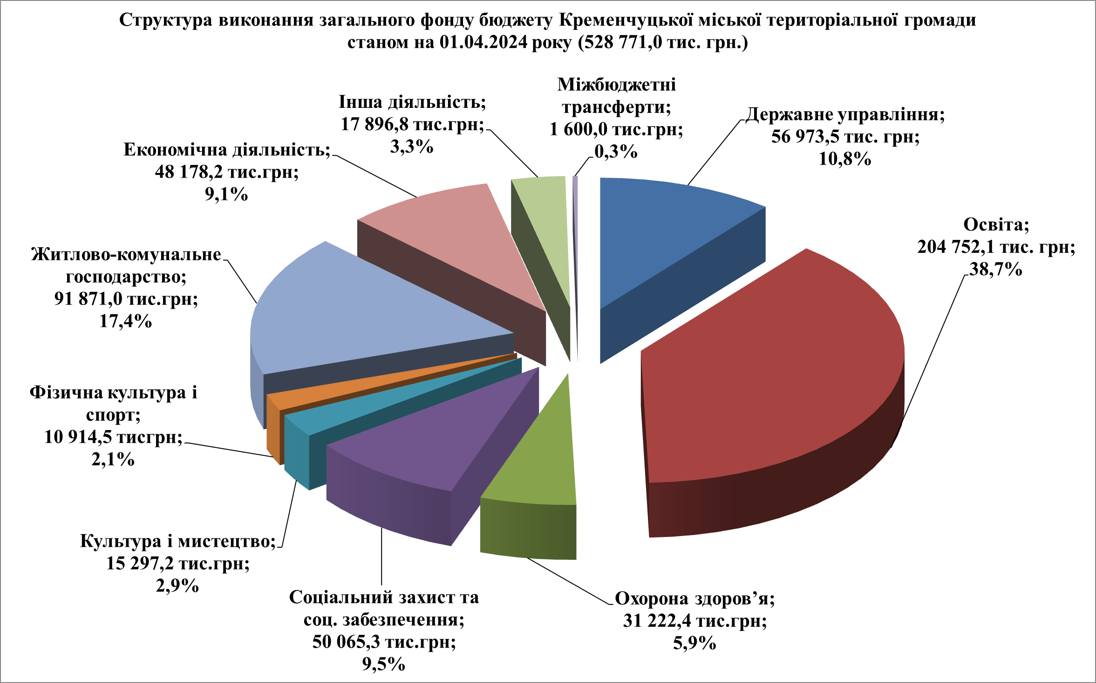
Основні напрямки використання коштів бюджету Кременчуцької міської територіальної громади за І квартал 2024 року у порівнянні з відповідним періодом 2023 року представлені у Діаграмі 2.
Діаграма 2
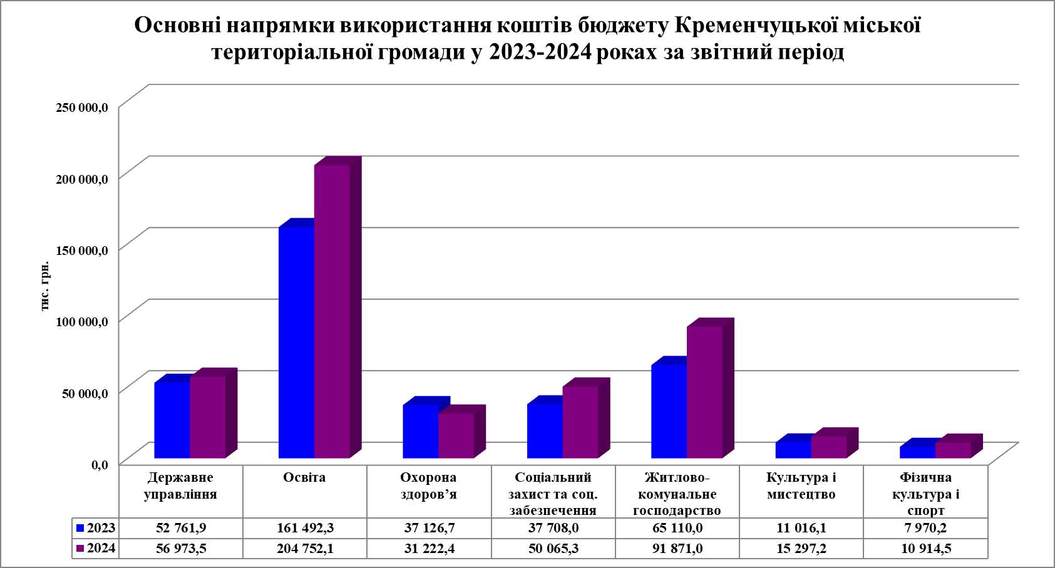

Витрати за рахунок коштів резервного фонду місцевого бюджету станом на 01.04.2024 не здійснювались.
Враховуючи введення в країні воєнного стану, для забезпечення обороноздатності держави, виконання комплексу організаційних, економічних, фінансових та інших заходів в місті рішенням Кременчуцької міської ради Кременчуцького району Полтавської області від 08 квітня 2022 року затверджено Міську комплексну Стабілізаційну програму Кременчуцької міської територіальної громади та створено Стабілізаційний фонд.
Обсяг коштів бюджету Кременчуцької міської територіальної громади, спрямованих зі Стабілізаційного фонду в межах Міської комплексної Стабілізаційної програми Кременчуцької міської територіальної громади, станом на 01.04.2024 становить 192 250,5 тис. грн.
Основними напрямками спрямування коштів зі Стабілізаційного фонду є:
- видатки, пов’язані з укріпленням обороноздатності підрозділів ЗСУ;
- видатки, пов’язані з наданням підтримки внутрішньо переміщеним та/або евакуйованим особам у зв’язку із введенням воєнного стану;
- проведення поточних та капітальних ремонтів, облаштування найпростіших укриттів (споруд), підвальних приміщень для використання під найпростіші укриття в закладах соціально культурної сфери, житлових будинках та комунальних підприємствах;
- придбання обладнання та необхідних матеріалів, відновлення трубчастих колодязів, як альтернативного джерела водопостачання, на територіях закладів, в яких створені стаціонарні пункти обігріву – пункти незламності Кременчуцької територіальної громади;
- надання матеріальної допомоги сім’ям загиблих та постраждалим внаслідок ракетного удару по ТЦ «Амстор» та 22 вересня 2023 року.

Видатки загального фонду на оплату праці і нарахування на заробітну плату працівникам бюджетної сфери (з урахуванням видатків згідно планів використання по галузі «Охорона здоров’я») за І квартал 2024 року склали 265 727,9 тис. грн при планових призначеннях 270 441,9 тис. грн, що складає 98,3%. Питома вага видатків на заробітну плату з нарахуваннями в загальних видатках склала 50,3%.
Видатки на медикаменти (з урахуванням видатків згідно планів використання по галузі «Охорона здоров’я») при плані на І квартал 2024 року 1 088,1 тис. грн склали 991,1 тис. грн, що становить 91,1%. Питома вага від загальних витрат загального фонду 0,2%.
Видатки на продукти харчування при плані 7 657,1 тис. грн, склали 6 750,0 тис. грн, що становить 88,2%. Питома вага від загальних витрат загального фонду 1,3%.
Видатки загального фонду на оплату комунальних послуг та енергоносіїв (з урахуванням видатків згідно планів використання по галузі «Охорона здоров’я») при плані на І квартал поточного року 54 478,8 тис. грн склали 41 846,0 тис. грн, що становить 76,8%. Питома вага від загальних витрат загального фонду – 7,9%.
Поточні трансферти на соціальне забезпечення при плані 30 822,2 тис. грн склали 29 758,8 тис. грн, відповідно 96,5% та 5,6% від загальних витрат.

Станом на 01.04.2024 виникла кредиторська заборгованість по загальному фонду в сумі 174 397,4 тис. грн по таких статтях видатків:
- оплата праці і нарахування на заробітну плату – 5 336,1 тис. грн,
- предмети, матеріали, обладнання та інвентар – 930,1 тис. грн,
- продукти харчування – 636,3 тис. грн,
- оплата послуг (крім комунальних) – 1 927,7 тис. грн,
- видатки на відрядження – 5,8 тис. грн,
- оплата комунальних послуг та енергоносіїв – 98 154,6 тис. грн,
- дослідження і розробки, окремі заходи по реалізації державних (регіональних) програм – 20,7 тис. грн,
- субсидії та поточні трансферти підприємствам (установам, організаціям) – 65 379,0 тис. грн,
- інші виплати населенню – 1 691,7 тис. грн,
- інші поточні видатки – 315,4 тис. грн.
Виникнення поточної кредиторської заборгованості пояснюється погашенням кредиторської заборгованості за 2023 рік, недостатністю планових асигнувань на звітну дату, надходженням документів на оплату в останні дні місяця, невиконанням плану доходної частини бюджету на звітний період, а також обмеженням проведення видатків відповідно до постанови Кабінету Міністрів України від 09.06.2021 року №590 «Про затвердження Порядку виконання повноважень Державною казначейською службою в особливому режимі в умовах воєнного стану».

Касові видатки по спеціальному фонду за І квартал 2024 року склали 92 630,9 тис. грн, при уточнених річних обсягах кошторисних призначень – 664 959,4 тис. грн, що складає 13,9%.
На оплату праці і нарахування на заробітну плату направлено 1 054,4 тис. грн. (заробітна плата працівників, які надають платні послуги в бюджетних установах відповідно до законодавства). На придбання продуктів харчування витрачено 2 353,8 тис. грн, оплату комунальних послуг та енергоносіїв – 191,7 тис. грн.
Капітальні видатки спеціального фонду бюджету заплановані на рік з урахуванням змін в сумі 599 563,2 тис. грн, в тому числі бюджет розвитку – 507 745,2 тис. грн. Касові видатки за звітний період склали 86 985,0 тис. грн, тобто 14,5%.
Структура виконання видатків загального та спеціального фондів бюджету Кременчуцької міської територіальної громади станом на 01.04.2024 за основними статтями видатків представлена у вигляді Діаграми 3.
Діаграма 3
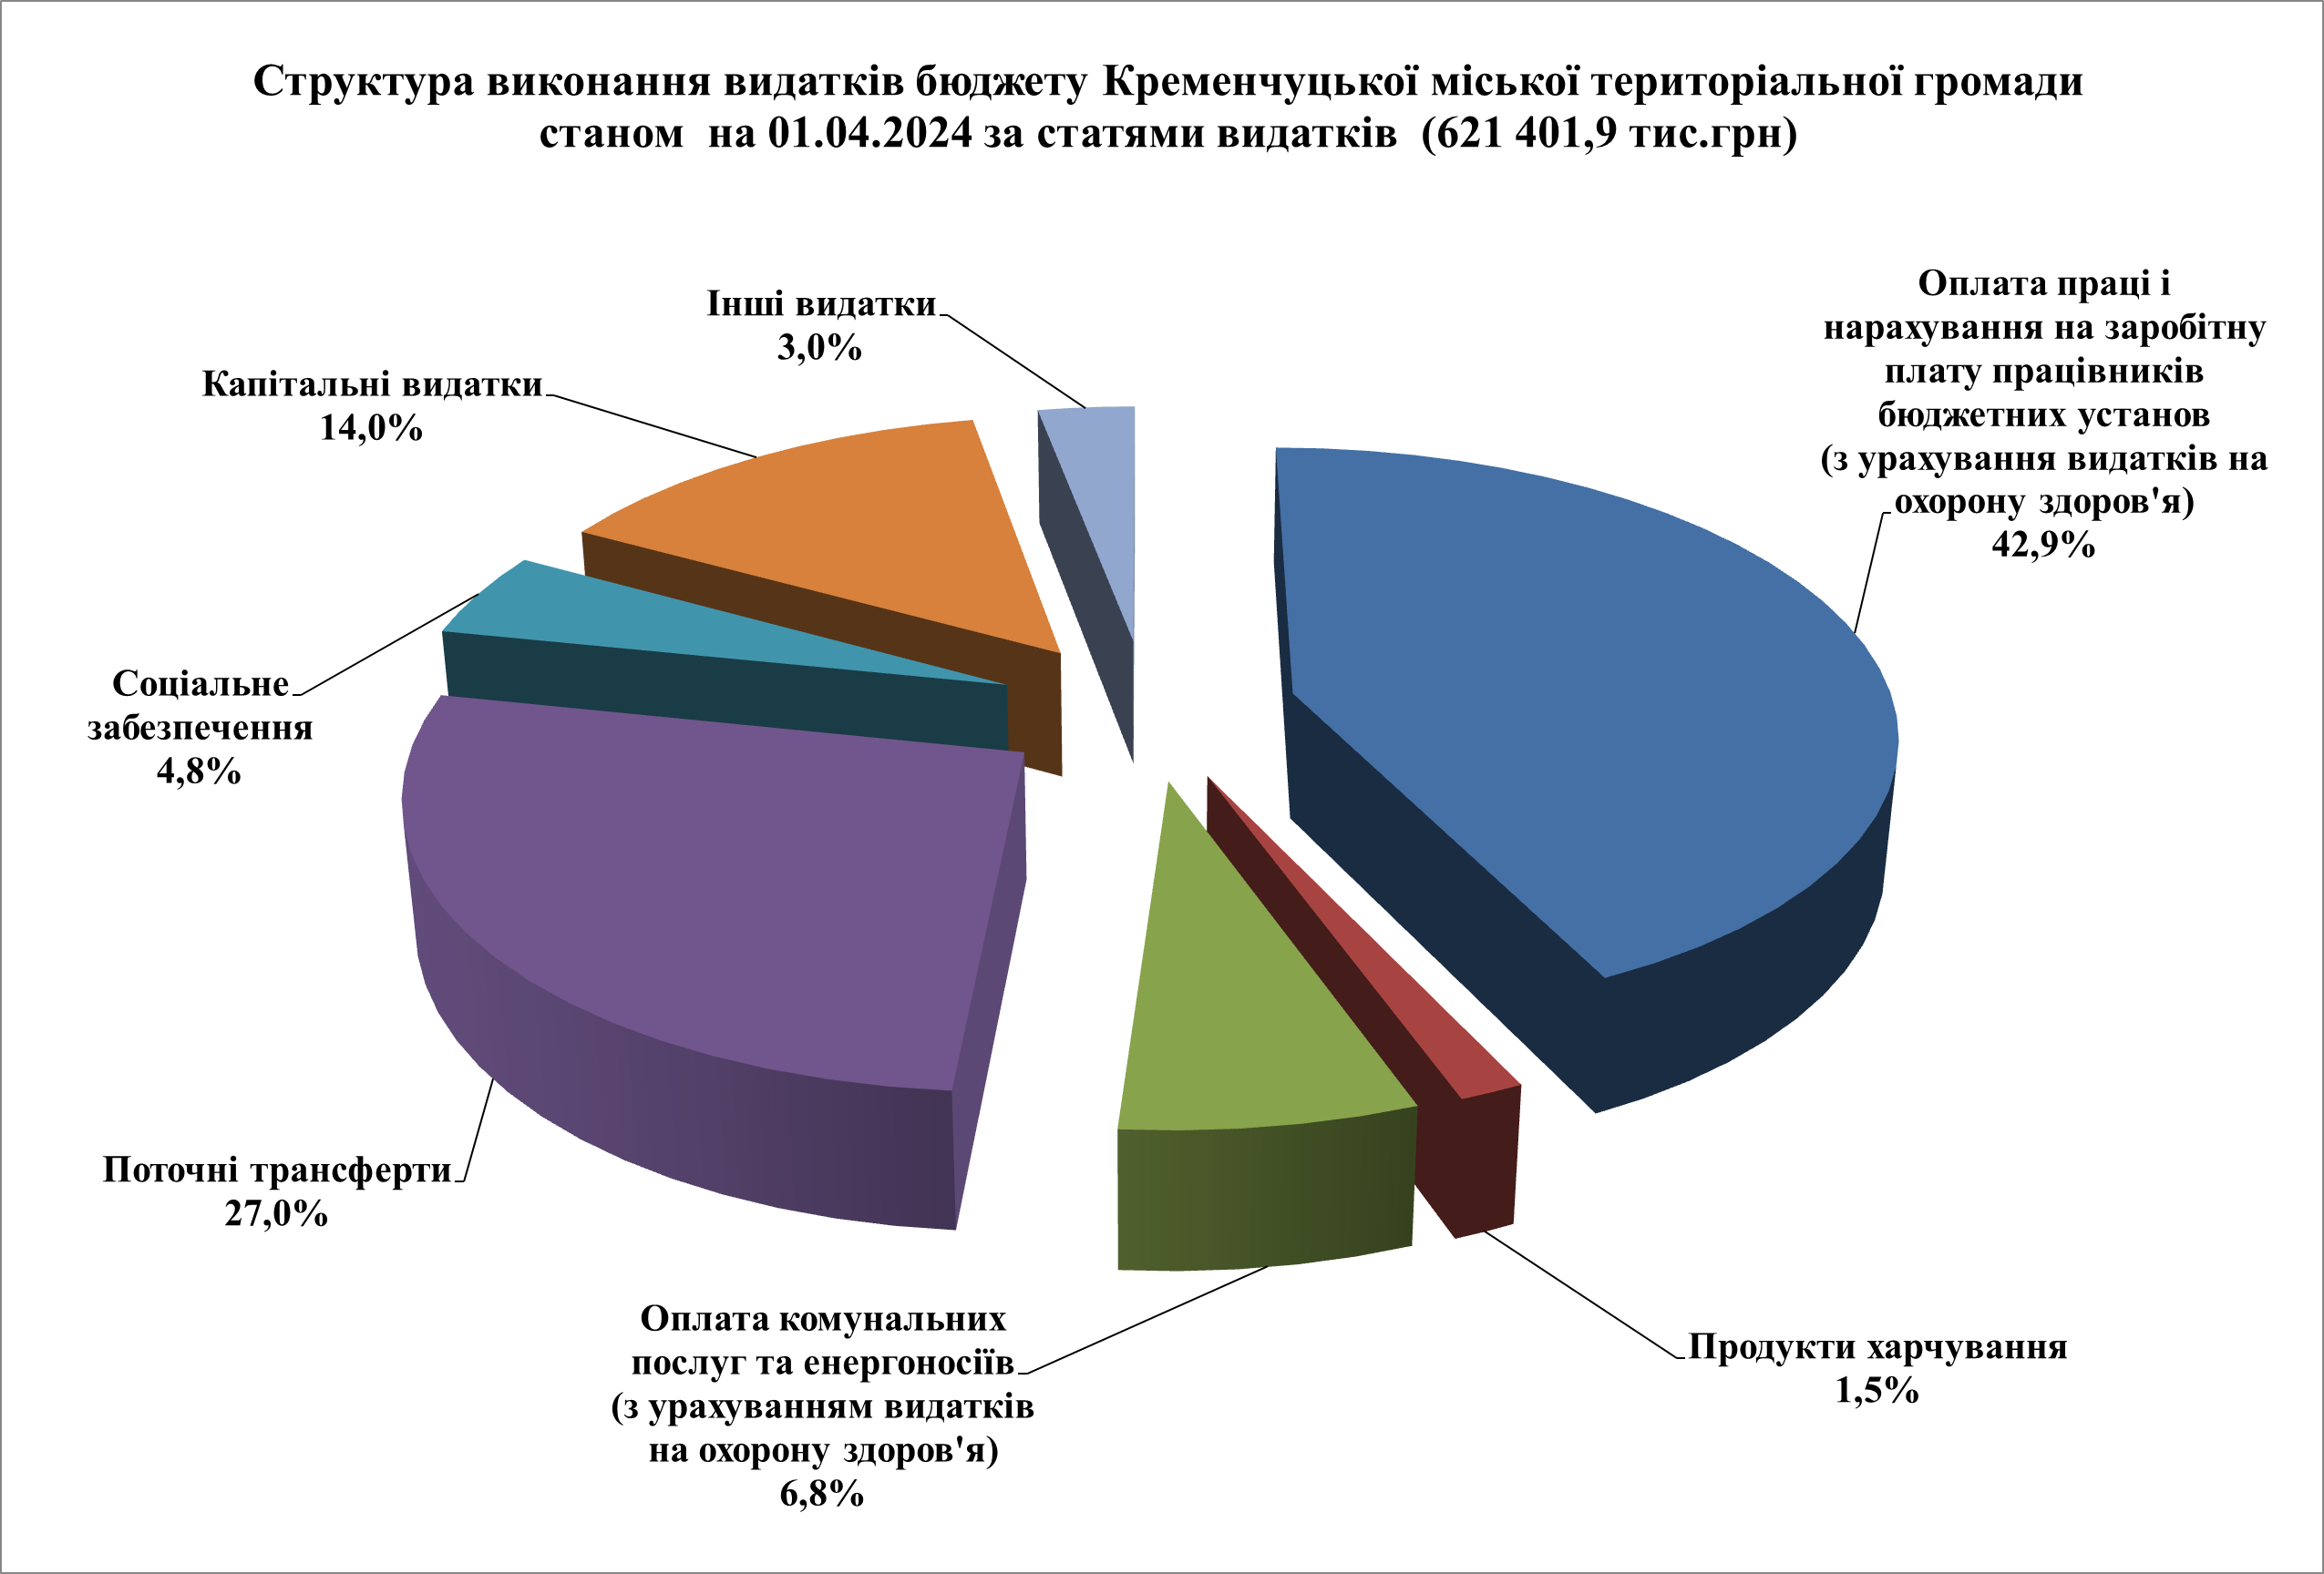
На надання пільг населенню на оплату житлово-комунальних послуг (Почесні громадяни міста, особи з інвалідністю по зору 1,2,3 груп, Заслужені донори України, сім’ї загиблих воїнів-афганців, члени сімей загиблих (померлих) учасників АТО, ООС, члени сімей загиблих (померлих) Захисників чи Захисниць України, члени сімей загиблих учасників Революції Гідності, учасники-добровольці АТО) в бюджеті Кременчуцької міської територіальної громади на 2024 рік передбачено асигнування в сумі 3 000,0 тис. грн. Касові видатки за І квартал поточного року склали 1 262,9 тис. грн (42,1% запланованих річних асигнувань та 100,0% плану на звітний період).
На відшкодування втрат за перевезення пільгових категорій населення в бюджеті Кременчуцької міської територіальної громади на 2024 рік передбачено асигнування в сумі 68 000,0 тис. грн в т.ч.: автомобільним транспортом – 12 000,0 тис. грн, електротранспортом – 39 921,4 тис. грн, комунальним автотранспортом – 15 078,6 тис. грн, приміським залізничним транспортом – 1 000,0 тис. грн. Касові видатки за звітний період склали 18 586,2 тис. грн (27,3% запланованих річних асигнувань та 100,0% плану на звітний період).
Видатки із бюджету Кременчуцької міської територіальної громади на житлово-комунальне господарство на 2024 рік визначено в сумі 467 952,9 тис. грн (з них загальний фонд (видатки споживання) – 453 864,4 тис. грн, спеціальний фонд (бюджет розвитку) – 14 088,5 тис. грн). Видатки на житлово-комунальне господарство розподіляються таким чином: утримання та ефективна експлуатація об’єктів житлово-комунального господарства – 28 056,0 тис. грн, забезпечення функціонування підприємств, установ та організацій, що виробляють, виконують та/або надають житлово-комунальні послуги – 97 556,6 тис. грн, організація благоустрою населених пунктів – 214 961,9 тис. грн, регулювання цін/тарифів на житлово-комунальні послуги – 110 000,0 тис. грн, реалізація державних та місцевих житлових програм – 95,3 тис. грн, інша діяльність у сфері житлово-комунального господарства – 17 283,1 тис. грн.
Касові видатки на житлово-комунальне господарство в І кварталі 2024 року склали 95 105,9 тис. грн (21,0 % запланованих річних асигнувань та 69,1% асигнувань на звітний період), в т.ч. утримання та ефективна експлуатація об’єктів житлово-комунального господарства – 6 783,8 тис. грн, забезпечення функціонування підприємств, установ та організацій, що виробляють, виконують та/або надають житлово-комунальні послуги – 27 737,2 тис. грн, благоустрій міста – 56 337,8 тис. грн, інша діяльність у сфері житлово-комунального господарства – 4 247,1 тис. грн.
На здійснення заходів із землеустрою передбачені асигнування в сумі 209,0 тис. грн. Касові видатки за І квартал 2024 року склали 57,5 тис. грн, що складає 27,5% річного плану та 66,9% плану на звітний період.
На утримання та розвиток автотранспорту на 2024 рік передбачені видатки в сумі 7 057,7 тис. грн. Касові видатки за І квартал 2024 року склали 1 764,4 тис. грн, що складає 35,0% до запланованих річних асигнувань та 100,0% плану на звітний період.
На утримання та розвиток наземного електротранспорту на 2024 рік передбачені видатки в сумі 94 581,2 тис. грн. Касові видатки за І квартал 2024 року склали 26 279,9 тис. грн (27,7 % запланованих річних асигнувань та 99,1% плану на звітний період).
На утримання та розвиток автомобільних доріг та дорожньої інфраструктури на 2024 рік передбачено асигнування в сумі 137 151,4 тис. грн. Касові видатки в І кварталі 2024 року склали 18 755,7 тис. грн, що складає 13,7% річного плану та 83,2% плану на звітний період.
На сприяння розвитку малого та середнього підприємництва на 2024 рік передбачено асигнування в сумі 410,0 тис. грн. Касові видатки за звітний період склали 122,0 тис. грн, що складає 29,8% річного плану та 97,0% плану на звітний період.
На заходи з енергозбереження передбачено асигнування в сумі 24 364,7 тис. грн, з них на виконання:
- утримання та забезпечення ресурсами Групи Реалізації Проєкту для впровадження і проєкту «Енергоефективна Раківка» відповідно до вимог кредитного договору з Північною екологічною фінансовою корпорацією (КП «Теплоенерго») – 727,5 тис. грн;
- на виконання комплексної програми розвитку комунального підприємства «Кременчуцька Муніципальна Енергосервісна Компанія» - 23 637,2 тис. грн.
Касові видатки в звітному періоді склали 181,9 тис. грн, що складає 0,7% річного плану та 100,0% плану на звітний період.
На проведення експертної грошової оцінки земельних ділянок несільськогосподарського призначення, що підлягають продажу в 2024 році, передбачено асигнування в сумі 99,0 тис. грн. Касові видатки в звітному періоді склали 7,0 тис. грн, що складає 7, 1% річного плану та плану на звітний період.
На підготовку земельних ділянок несільськогосподарського призначення або прав на них комунальної власності для продажу на земельних торгах та проведення таких торгів в 2024 році, передбачено асигнування в сумі 99,0 тис. грн. Касові видатки в звітному періоді не проводились.
Внески до статутного капіталу суб’єктів господарювання на 2024 рік визначені в сумі 289 484,9 тис. грн, з них комунальному підприємству «Кременчукводоканал» – 27 607,90 тис. грн, КП «Теплоенерго» – 85 397,3 тис. грн, КП «Кременчуцьке тролейбусне управління» – 105 651,9 тис. грн. КП «Кременчуцька Муніципальна Енергосервісна Компанія»- 35 250,0 тис. грн, КП «СКРП» – 4 978,0 тис. грн, КП «Кременчуцьке КАТП 1628» – 30 599,8 тис. грн. Касові видатки у звітному періоді склали 31 235,7 тис. грн, що дорівнює 10,8% річного плану та 60,5% плану на звітний період.
На реалізацію програм допомоги і грантів Європейського Союзу, урядів іноземних держав, міжнародних організацій, донорських установ на 2024 рік передбачено кошти в сумі 798,2 тис. грн, касові видатки в звітному періоді не проводились. 16 червня 2023 року було укладено Грантовий договір між комунальним госпрозрахунковим житлово-експлуатаційним підприємством «Автозаводське» Кременчуцької міської ради Кременчуцького району Полтавської області та Кременчуцькою міською радою Кременчуцького району Полтавської області та виконавчим комітетом Кременчуцької міської ради Кременчуцького району Полтавської області та Міжнародною Фінансовою Корпорацією. Заходи, запропоновані Донорами в межах компоненту з подолання наслідків кризи, включають грантову програму для реновації будівель комунальної власності в якості тимчасового житла для ВПО, оскільки у комунальній власності є різні види будівель (студентські гуртожитки, готелі, незайняті будівлі), які можуть бути пристосовані для проживання або відремонтовані до житлового стану для надання тимчасового житла ВПО. Такий вид житла є більш життєздатним рішенням (порівняно із швидким монтажем модульних будинків), особливо в зимовий час, для ВПО з тих регіонів України, які найбільше постраждали від масового руйнування. Гранти надаються Грантоотримувачу виключно з метою часткового фінансування витрат на Прийнятні Заходи за конкретними Проектами. Витрати на інші заходи, будівельні роботи та пов'язані з цим послуги, понесені або заплановані (залежно від обставин) у межах Проекту, фінансуються за рахунок власних коштів Грантоотримувача та/або інших джерел фінансування, визначених Грантоотримувачем. Грантові кошти виділені на обєкт «Реконструкція будинку квартирного типу (гуртожиток) за адресою : Полтавська обл., м. Кременчук, вул. Троїцька,71/73», кошти бюджету Кременчуцької міської територіальної громади виділені на авторський нагляд, технічний нагляд, утримання служби замовника, конвертацію валютних коштів.
Для підтримки засобів масової інформації (міської телерадіокомпанії) на 2024 рік передбачено кошти в сумі 21 984,2 тис. грн, касові видатки за звітний період склали 5 493,9 тис. грн (25,0% річного плану та 99,8% плану на звітний період).
На будівництво та регіональний розвиток на 2024 рік передбачено асигнування в сумі 164 963,6 тис. грн. Касові видатки за звітний період склали 11 444,5 тис. грн (6,0% річного плану та 25,7% плану на звітний період).
В місцевому бюджеті на 2024 рік передбачено надання пільгових довгострокових кредитів громадянам на будівництво (реконструкцію) та придбання житла в сумі 1 821,4 тис. грн. Касові видатки в звітному періоді не проводились.
Повернення раніше наданих кредитів та відсотків за користування ними при плані 1 648,0 тис. грн. в звітному періоді склало 325,6 тис. грн, що дорівнює 79,1% плану на звітний період, 20,0% річного плану.

Інформація щодо наданих місцевих гарантій
Відповідно до статті VІ Договору про субкредитування №28010-02/11 від 27.01.2010 між Міністерством фінансів України, Міністерством з питань житлово - комунального господарства України та комунальним підприємством «Кременчукводоканал» «Про використання сум позики, що надається Україні Міжнародним банком реконструкції та розвитку» (Угода про позику «Проект розвитку міської інфраструктури» №4869-UA від 26.05.2008 року) засобом забезпечення виконання субпозичальником своїх зобов’язань є гарантія Кременчуцької міської ради від 21.08.2009 №1, надана Кременчуцькою міською радою Міністерству фінансів України. Загальна сума субкредиту відповідно до Додаткової Угоди від 01 квітня 2016 року № 28010-02/11-3 до Договору про субкредитування №28010-02/11 від 27.01.2010 складає 6 528 743,88 дол. США. У відповідності до графіку погашення основної суми субкредиту останній платіж передбачається 15 жовтня 2027 року.
Видатки на виконання наданих місцевих гарантій на 2024 рік визначені в сумі 16 000,0 тис. грн, касові видатки в звітному періоді склали 1 568,1 тис. грн.
Забезпеченням виконання боргових зобов’язань відповідно до Кредитного договору між комунальним підприємством «Кременчуцьке тролейбусне управління» та Європейським банком реконструкції та розвитку від 21 грудня 2016 року є Договір гарантії, відшкодування та підтримки проєкту укладений між Кременчуцькою міською радою та Європейським банком реконструкції та розвитку від 29 грудня 2016 року. Загальна сума кредиту 8 000,0 тис. євро. Кошти кредиту надійшли в повному обсязі. Видатки на виконання місцевих гарантій по кредиту ЄБРР на 2024 рік визначені в сумі 60 738,1 тис. грн. Касові видатки в звітному періоді склали 28 968,1 тис. грн.
В 2024 році планується продовжити залучення кредиту ЄБРР на виконання проєкту «Підвищення енергоефективності громадських будівель у м. Кременчук» під місцеву гарантію. Загальна сума кредиту 7 500,0 тис. євро, Надійшло кредиту в сумі 3 984,3 тис. євро. Видатки на виконання місцевих гарантій по кредиту ЄБРР на 2024 рік визначені в сумі 56 387,2 тис. грн. Касові видатки в звітному періоді склали 3 863,4 тис. грн.
В 2023 році укладено Угоду про передачу коштів позики №13110-05/229 від 08 грудня 2023 року між Міністерством фінансів України, Міністерством розвитку громад, територій та інфраструктури України, Кременчуцькою міською радою Кременчуцького району Полтавської області та комунальним підприємством «Кременчуцьке тролейбусне управління ім. Л.Я. Левітана» Кременчуцької міської ради Кременчуцького району Полтавської області, що надається Україні Європейським інвестиційним банком відповідно до Фінансової угоди «Міський громадський транспорт України ІІ» на реалізацію субпроєкту «Розвиток та модернізація міського електричного транспорту в м. Кременчук».
Загальна сума позики складає 7 600,0 тис. євро.
Строк позики – 22 роки. Пільговий період становить 5 років.
Витрати на виконання місцевих гарантій в рамках субпроєкту «Розвиток та модернізація міського електричного транспорту в м. Кременчук» на 2023 рік були визначені в сумі 80 595,0 тис. грн. Касові видатки в звітному періоді не проводились. Кошти позики не надходили.
Заборгованість в частині погашення гарантованого містом боргу та платежів з його обслуговування відсутня.

Інформація щодо обслуговування боргу міського бюджету,
обсягів та умов запозичень
В 2020 році укладено договір на залучення зовнішнього запозичення шляхом отримання кредиту від Північної Екологічної Фінансової Корпорації (НЕФКО) на суму 13 000,0 тис. грн. Метою запозичення є фінансування заходів проєкту «Підвищення енергоефективності системи вуличного освітлення м. Кременчука». Проєктом передбачається реконструкція системи вуличного освітлення. Строк запозичення 5 років. Станом на 31.03.2024 надійшло кредитних коштів в сумі 6 974,8 тис. грн.
В 2024 році на обслуговування кредиту (сплату відсотків) передбачені видатки в сумі 106,1 тис. грн, на погашення основної суми боргу по запозиченню 2 825,5 тис. грн. Касові видатки в звітному періоді склали на обслуговування кредиту (сплату відсотків) – 26,2 тис. грн, погашення основної суми боргу по запозиченню – 691,2 тис. грн.
Заборгованість з виконання боргових зобов’язань відсутня.

Заступник директора
Департаменту фінансів –
начальник бюджетного управління Тетяна ТЄТЬОРКІНА

